課間活動—跳繩花絮
時間：每天10：10—10：30 地點：校園
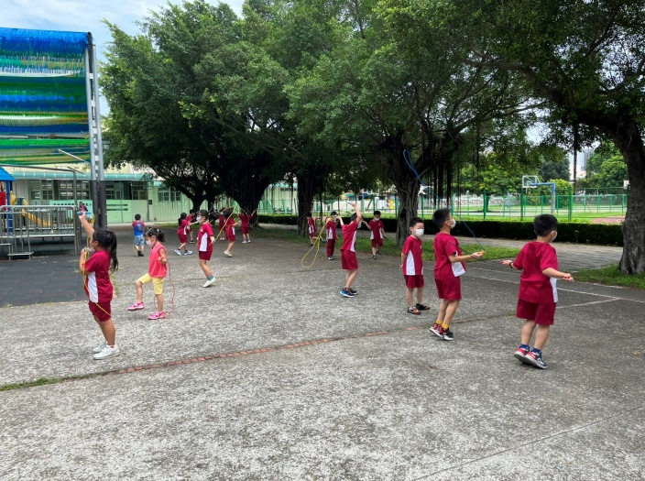 | 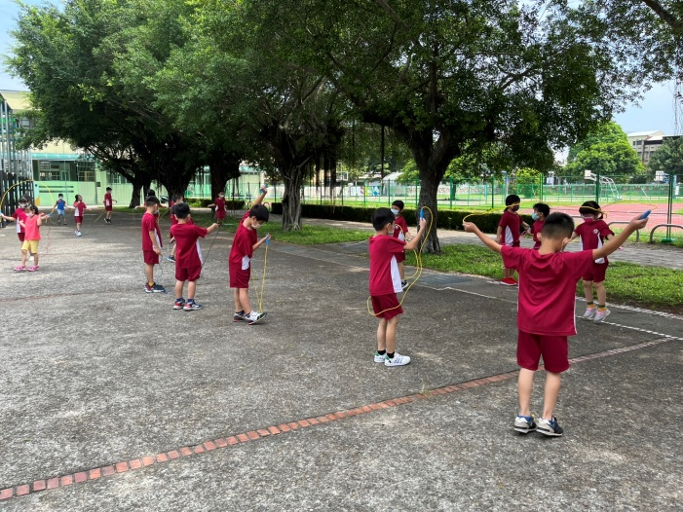
說明：我跳我跳我跳跳跳 | 說明：排排站比賽看誰跳得久
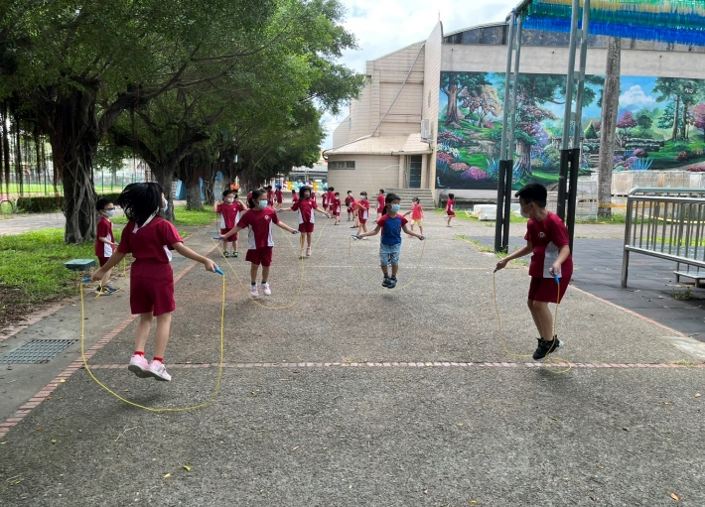 | 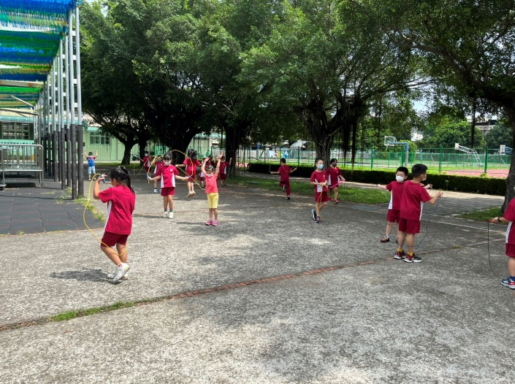
說明：進階組後迴旋跳 | 說明：喘口氣再跳
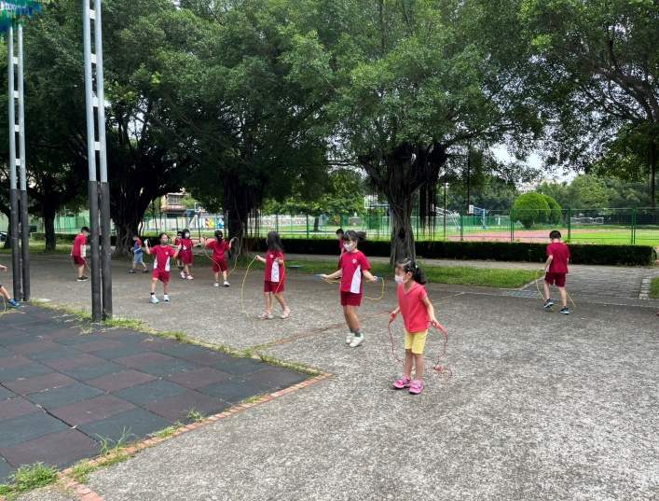 | 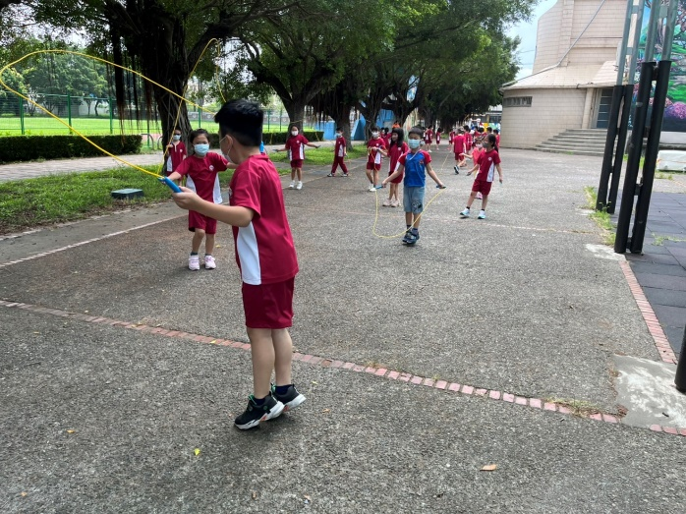
說明：轉入生(軒瑈)跳繩初體驗 | 說明：加油！目標300下

